ANEXO ACTA: DETALLES DE ACTIVIDAD DE FISCALIZACIÓN

DFZ-2014-2511-XIII-NE-IA

Fecha de inspección | Proyecto | Titular
07-10-2014 | Colegio Grace College | Sociedad Educacional Peniel S.A.
Tipo de establecimiento |  | R.U.T.
Actividad de Servicio (según punto 4, Artículo 6°, D.S. N° 38/11 MMA) |  | 76.096.868-4
Motivo de la actividad de fiscalización |  | N° identificador de denuncia
Denuncia |  | 1895

INSPECCIÓN AMBIENTAL

Norma asociada | Obligación | Observaciones | Conclusiones
Decreto Supremo N° 38 de 2011 del Ministerio del Medio Ambiente, que establece Norma de Emisión de Ruidos Generados por Fuentes que Indica. | Artículo 7° .- Los niveles de presión sonora corregidos que se obtengan de la emisión de una fuente emisora de ruido, medidos en el lugar donde se encuentre el receptor, no podrán exceder los valores de la Tabla N° 1  (extracto Tabla N° 1 D.S. N°38/11MMA)  Zona De 7 a 21 horas [dBA] De 21 a 7 horas [dBA]  Zona III 65 50 | Se Realizaron dos (02) mediciones de nivel de presión sonora, una en periodo diurno a partir de las 18:42 horas del día 07 de octubre de 2014 y una segunda medición en periodo nocturno a partir de las 22:59 horas del 10 de octubre de 2014. Ambas mediciones fueron realizadas de acuerdo con el procedimiento indicado en la Norma de Emisión (D.S. N° 38/2011 MMA), desde el patio trasero del domicilio ubicado en calle Guanaco Norte N° 1570, Casa N° 20, de la comuna de Huechuraba (Receptor N° 1), en condiciones de Medición Externa.  Se identifica como fuente emisora de ruido la operación de equipos relacionados con el funcionamiento de la piscina climatizada perteneciente a la actividad.  Se realizó la homologación de la zona donde se ubica el receptor concluyéndose que esta, correspondiente a Zona ZH2 del Plan Regulador de Huechuraba, es homologable a Zona III del D.S. N° 38/2011 MMA.  Respecto de los resultados obtenidos de Nivel de Presión Sonora Corregido se indica que se alcanzó un NPC diurno de 61 dBA para el día 07 de octubre, mientras que un NPC nocturno de 59 dBA para el día 10 de octubre (ver fichas en registro del Anexo 1).  Sobre la medición realizada el día 07 de octubre en periodo diurno, se indica que no existe superación del límite (65 dBA) en el receptor N° 1 ubicado en Zona III.  De la medición realizada el día 10 de octubre en periodo nocturno, se señala que existe superación del límite (50 dBA) en el receptor N° 1 ubicado en Zona III, constatándose una excedencia de 9 dBA. | Existe superación del límite establecido por la normativa para Zona III de 50 dBA en periodo nocturno, generándose una excedencia de 9 dBA en la ubicación del receptor N° 1, por parte de la fuente de ruido identificada.

REGISTROS: EVALUACIÓN

Registros
Receptor | NPC [dBA] | Zona  (IPT) DS38 | Periodo  (Diurno/Nocturno) | Límite [dBA] | Excedencia [dBA] | Estado
Receptor N° 1 (Patio Trasero) | 61 | (Zona ZH2) III | Diurno | 65 | 0 | Conforme
Receptor N° 1 (Patio Trasero) | 59 | (Zona ZH2) III | Nocturno | 50 | 9 | No Conforme

Tabla 1
Descripción Medio de Prueba: Evaluación de mediciones realizadas.

Anexo 1: REGISTROS: FICHAS DE INFORME TÉCNICO DE MEDICIÓN DE RUIDO.

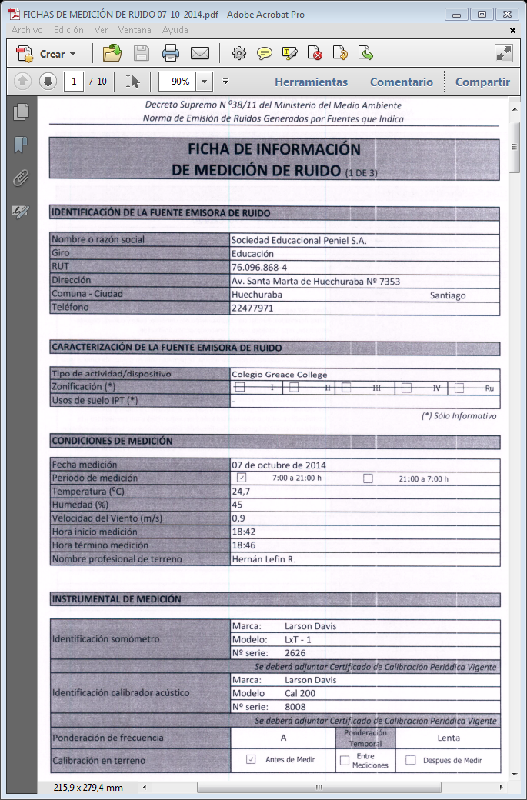
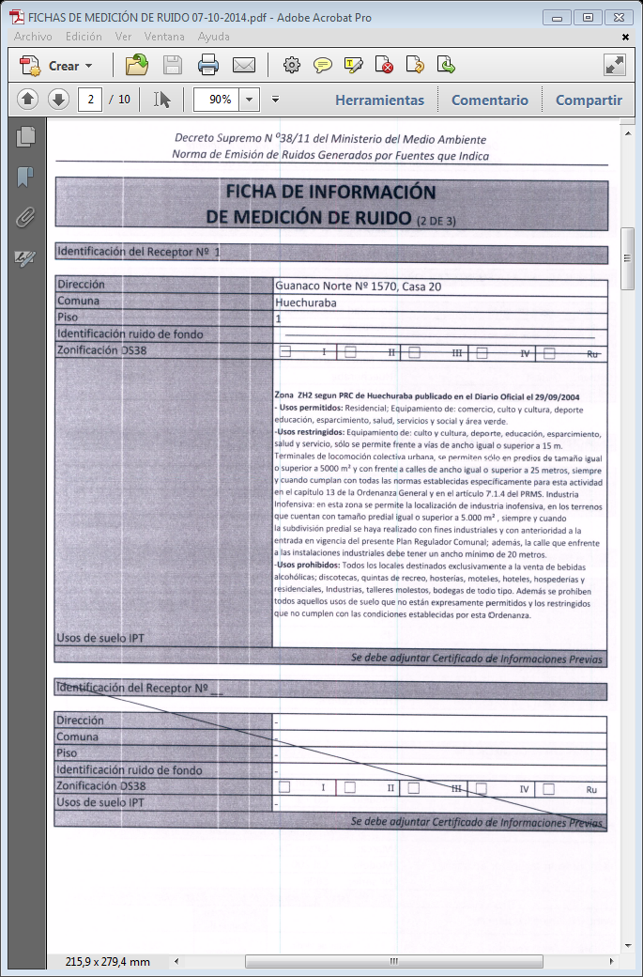
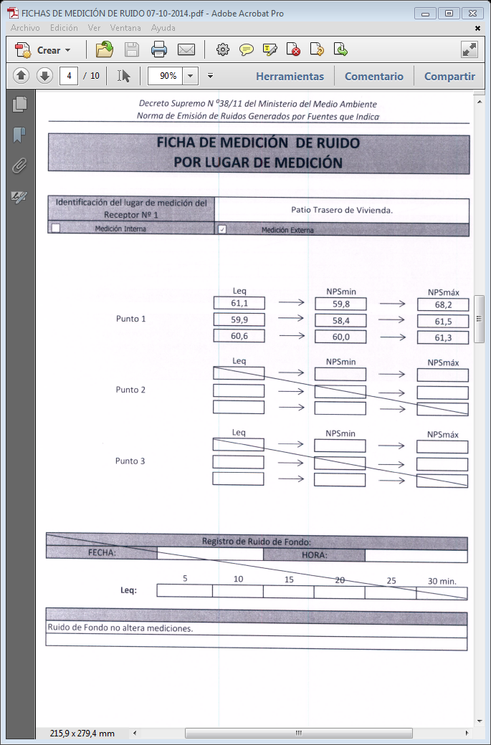
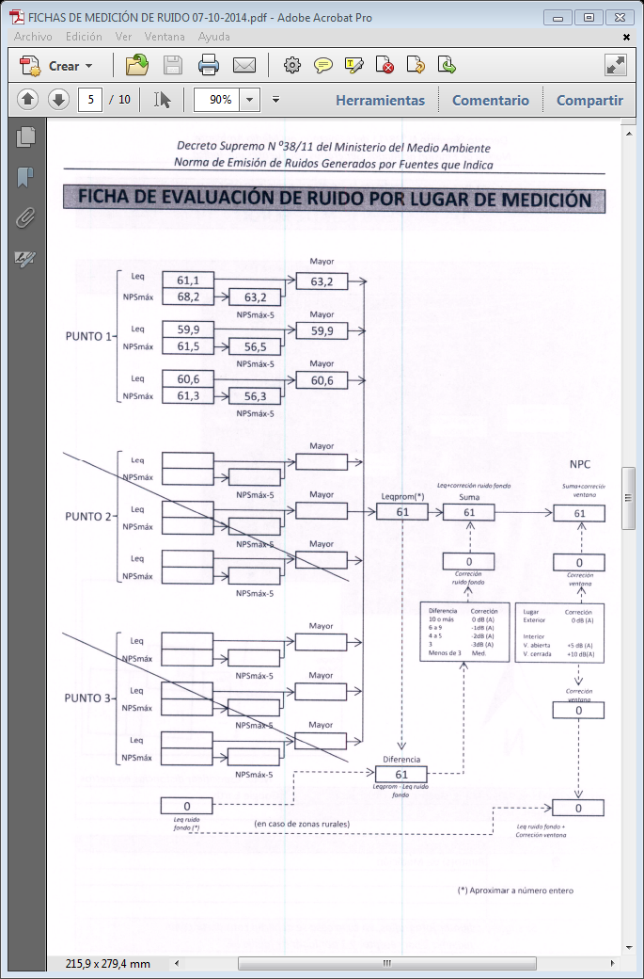
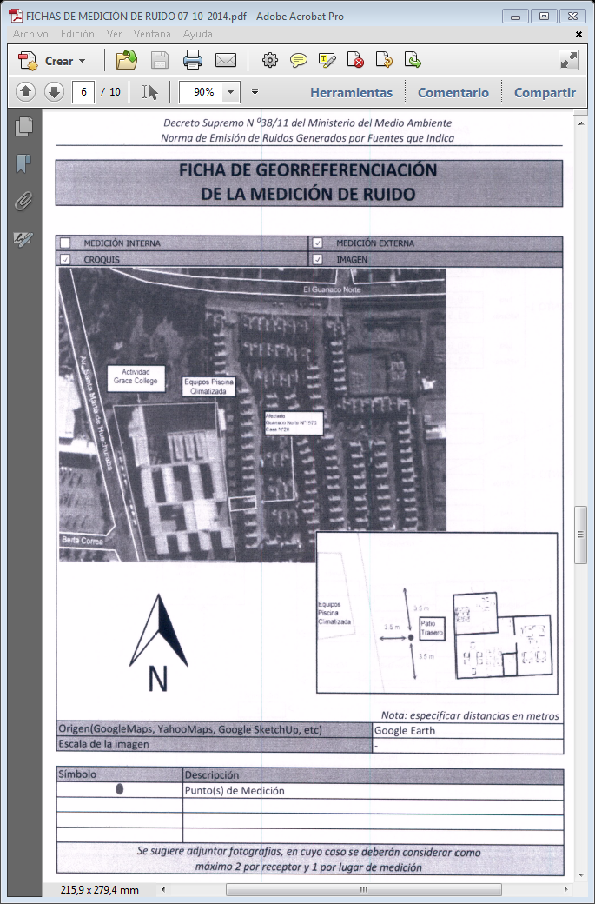
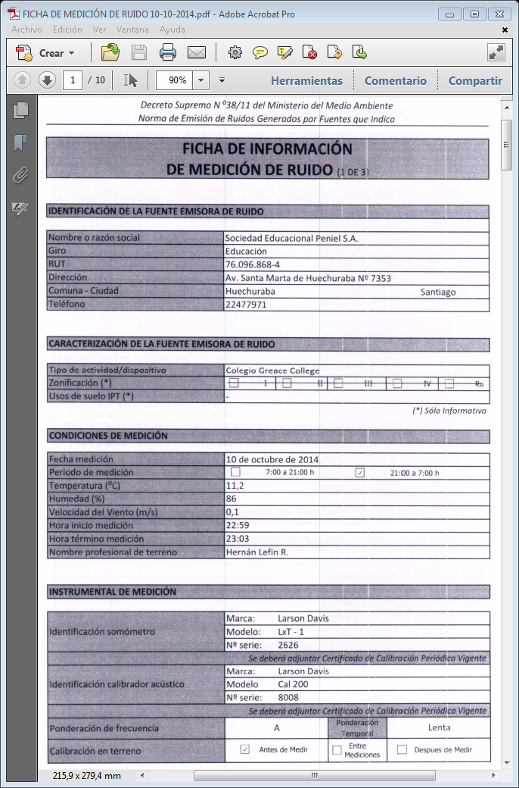
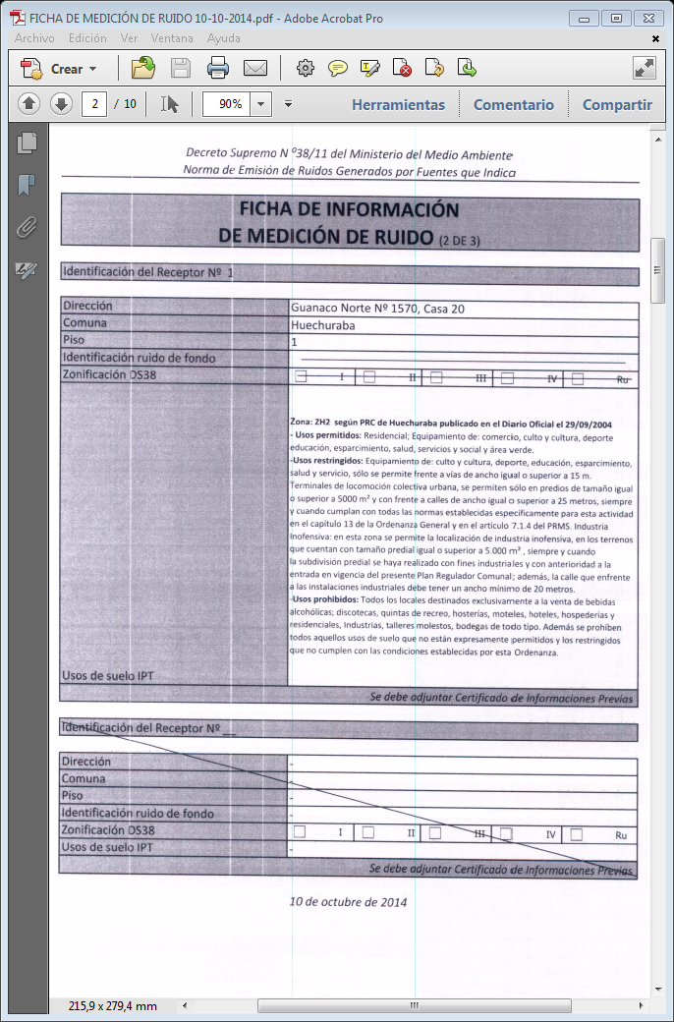
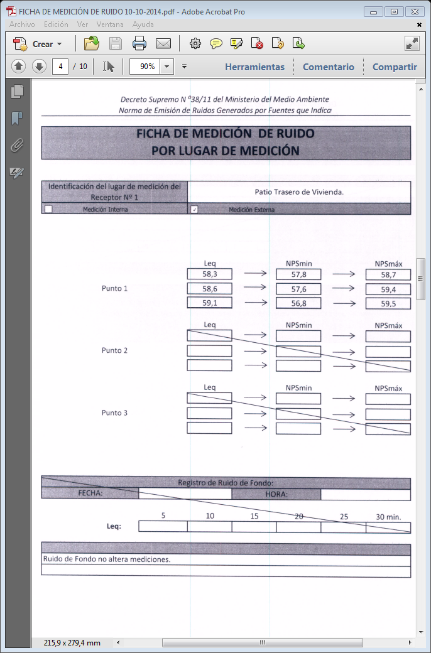
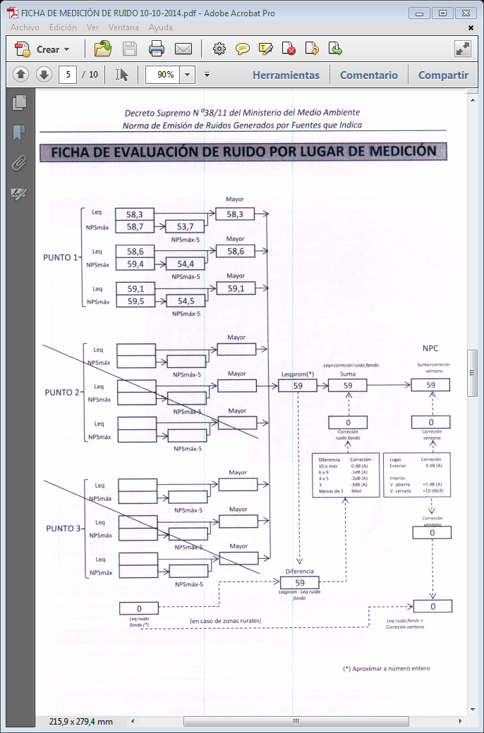
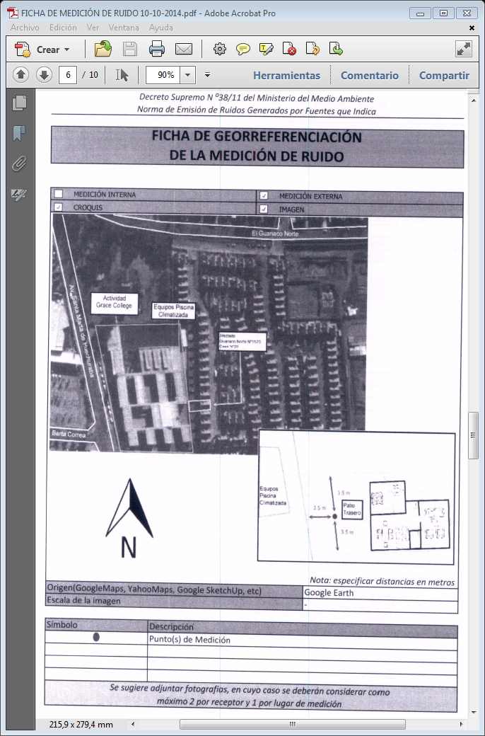

Anexo 2: CERTIFICADOS DE CALIBRACIÓN DE SONÓMETRO Y CALIBRADOR ACÚSTICO.

